Приложение № 1 D. Торфищни местообитания

1.1. 7140 Преходни блата и плаващи подвижни торфища; HD 92/43: 7140 Transition mires and quaking bogs

Обща характеристика. Природното местообитание включва разнообразни торфища, мочурища и тресавища в планините в България, над 1000-1300 m надм. в., които най-общо са с кисела реакция на водата. Те са в различна степен на запълване с торфен материал, заради това и екологичната и флористичната им структура могат значително да варират. Различията в климатичните условия поради големия вертикален диапазон на разпространението им – между 1000 m до и над 2500 m надм. вис., се отразяват на флористичния състав на растителността. Най-общо се раграничават плитки торфища, доминирани от острицови и житни и с участие на мъхове, вкл. торфени, както и такива с по-добре развит торфен слой и с доминиране на торфени мъхове. Плитките торфища се наводняват от високи подпочвени видове, като водата е на повърхността на почвата или малко над нея. Характерно за нея е ниското съдържание на метални катиони - калциеви, магнезиеви, натриеви, калиеви и др., известни като “бази”. В зависимост от височинния диапазон на разпространение се разграничават среднопланински (планински) – в горския пояс; и високопланински (алпийски) – над горната граница на гората, които биват дълбоки, в понижения на терена, и по-плитки, които са разпространени основно край течащи водоеми и в периферията на ледниковите езера. Първите са най-добре представени в Западните Родопи, а вторите в Рила, отчасти и в Пирин и по-ограничено в Стара планина, Витоша и др.

Подтип А: Торфищата в горския пояс най-често се намират в комплекси с други типове преовлажнени природни местообитания, като приизворни, типични влажни ливади със синкава молиния (6410), торфени гори (91D0) и др. Като цяло в тях доминират разични ниски острицови, дузкови и житни видове, както Carex curta, C. nigra, C. rostrata, Eriophorum angustifolium, Trichophorum caespitosum, Juncus acutifolius, Nardus stricta и Agrostis canina. Срещат се още Geum coccineum, Bistorta major, Galium palustre, Equisetum sylvaticum, Parnassia palustris, Potentilla erecta, Myosotis scorpioides, Menyanthes trifoliata и др. По-слабо представени са кафявите и сфагновите мъхове, като Aulacomnium palustre, Calliergonella cuspidata, Philonotis fontana, Sphagnum girgensohnii, S. platyphyllum, S. russowii, S. squarrosum, S. subsecundum, Straminergon stramineum, Warnstorfia exannulata, W. sarmentosa.

Подтип В: Плитките алпийски торфища са възникнали най-често на мястото на ледниковите езера в циркусите при тяхното постепено запълване със скален материал и органична материя. Торфената растителност формира ивици край разливите на реките и потоците или в резултат на излизане на повърхността на подпочвени води в подножията на склоновете, по които те се стичат. Такива съобщества са по-чести в Рила и по-редки в Пирин, като основно се срещат между 2200 и 2400 m надм. вис. и много рядко - над 2500 m надм. вис. Основните видове, са като в среднопланинските торфища. Но се появяват и някои други, като Eriophorum vaginatum, Plantago gentianoides, а за Рила е много характерно на места доминирането на българския ендемит и глациален реликт Primula deorum. В алпийските торфища се срещат много типични глациални реликти, като Drosera rotundifolia, Juncus triglumis, Swertia perennis, заедно с високопланински балкански ендемити, като Barbarea balcana, Carex bulgarica, Cirsium heterotrichum, Gentianella bulgarica, Geum rhodopaeum, Leontodon rilaensis, Pinguicula balcanica, Primula farinosa subsp. exigua, Veronica rhodopaea, Viola rhodopeia. С напредване на процесите на мезофитизация на местообитанията в състава на съобществата се увеличава обилието на ниски храстчета и по-мезофилни видове, като Vaccinium uliginosum, V. myrtillus, V. vitis-idaea, Bruckenthalia spiculifolia, Juniperus sibirica, Homogyne alpina и др.

Подтип С: Типичните, дълбоки торфища се образуват в места в планините с високо ниво на подпочвените води и слабо дрениране, като заемат по-дълбоки понижения на релефа или такива със слаб наклон, постоянно овлажнявани от стичащи се води. Характеризират се с отсъствие на постоянна открита водна площ и са покрити основно от торфени (сфагнови) мъхове, при по-слабо участие на кафяви мъхове и на острицови. Поради преовлажняването, ниските температури, ниското съдържание на кислород и хранителни вещества (особено азот и фосфор), по-високата киселинност (pH < 6,5), отсъствието на свободни магнезиеви и калциеви катиони, в тях се натрупва сравнително дебел слой от полуразложила се органична маса – торф. Постепенно натрупващият се торф изолира растенията от минералната основа и атмосферните валежи остават единствен източник за снабдяване с вода и хранителни вещества. Торфището се състои от три основни слоя: минерален субстрат под органиката (катотелм), от сбит торф с постоянно или слабо променящо се водно съдържание и без микроорганизми, както и повърхностен слой (акротелм, дебел 10–50 см), в който се променя водното съдържание, има аеробни бактерии и там се развиват висшите растения. Сфагновите торфища имат характерен микрорелеф и мозаечна растителна покривка. От висшите растения доминират Carex rostrata, Carex curta, C. limosa, C. nigra, а от мъховете: основно сфагнови (Sphagnum angustifolium, S. auriculatum, S. flexuosum, S. riparium). На места, където водата е по-богата на калций, характерен вид е Carex rostrata, заедно със Sphagnum contortum, S. squarrosum, S. teres, S. warnstorfii или с някои кафяви мъхове като Calliergon giganteum, Scorpidium scorpioides, Campylium stellatum. В по-високите части на Витоша и в Средните Родопи – Смолянско, в тези торфища доминира Carex limosa, и в състава им участват Еriophorum gracile, Potentilla palustris, Menyanthes trifoliatа, Lycopodium inundatus, както и мъхове, като Bryum pseudotriquetrum, Calliergon giganteum, Scorpidium revolvens, S. scorpioides, Straminergon stramineum, Warnstorfia exannulata, и по-малко сфагнуми (Sphagnum papillosum, S. subsecundum). В някои по-издигнати и сухи участъци на тресавищата, се срещат и повече ливадни видове, като Agrostis canina, Molinia caerulea, както и острицовеи: Carex nigra, Eriophorum vaginatum, Polytrichum commune, и мъхове, като Sphagnum cuspidatum. В Западните Родопи при по-значителна дебелина на торфения слой се появяват участъци с купчинки от Sphagnum capillifolium, S. fuscum, S. magellanicum – индикаторни видове за по-бедни на хранителни вещества условия и за намаляване на водното съдържание. Върху тези купчинки се заселват Bruckenthalia spiculifolia, Carex echinata, Eriophorum vaginatum, Vaccinium myrtillus, V. vitis-idaea и др.

Типични видове растения
Подтип А: Висши растения: Аgrostis canina, Bruckenthalia spiculifolia, Carex nigra, Carex flava, Carex echinata, Carex lasiocarpa, Carex curta, Dactylorzhiza spp., Deschampsia caespitosa, Drosera rotundifolia, Eriophorum spp., Galium palustre, Geum coccineum, Luzula spp., Menianthes trifoliata, Myosotis nemorosa, Juncus filiformis, Juncus articulatus, Parnassia palustris, Potentilla erecta, Potentilla palustris, Succisa pratensis; Мъхове: Aneura pinguis, Bryum pseudotriquetrum, Calliergonella cuspidata, Climacium dendroides, Hamatocaulis vernicosus, Sphagnum spp., Straminergon stramineum, Tomentypnus nitens.

Подтип В: Висши растения: Eriophorum spp., Pinguicula balcanica, Plantago gentianoides, Pseudorchis frivaldii, Gentiana pyrenaica, Saxifraga stellaris, Primula deorum, Primula farinosа, Juncus filiformis; Мъхове: Philonotis seriata, Sphagnum spp., Scapania spp., Calliergon stramineum.

Подтип С: Висши растения: Cardamine rivularis, Carex canescens, Carex echinata, Carex nigra, Carex panicea, Cirsium heterotrichum, Deschampsia caespitosa, Dactylorhiza cordigera, Drosera rotundifolia, Gentianella bulgarica, Eriophorum angustifolium, Eriophorum vaginatum, Homogyne alpina, Juncus filiformis, Molinia coerulea, Nardus stricta, Potentilla erecta, Saxifraga stellaris, Primula farinosа, Trichophorum cespitosum, Veratrum lobellianum; Мъхове: Bryum pseudotriquetrum, Aulacomnium palustre, Dicranella palustris, Sphagnum spp., Warnstofia exannualata.

Разпространение в България и Места за мониторинг
Карта на разпространението в ETRS грид 10х10 кm, съответстваща на докладванeто по чл. 17 за периода 2013-2018 и определените места за мониторинг (ММ) - квадранти 1х1 кm от ETRS и пробни площи по Проект BG16M1OP002-3.003-0001 „Анализи и проучвания на видове и природни местообитания, предмет на докладване по чл. 17 от Директивата за местообитанията и чл. 12 от Директивата за птиците“. Пробните площи в ММ са представени в Табл. №1.

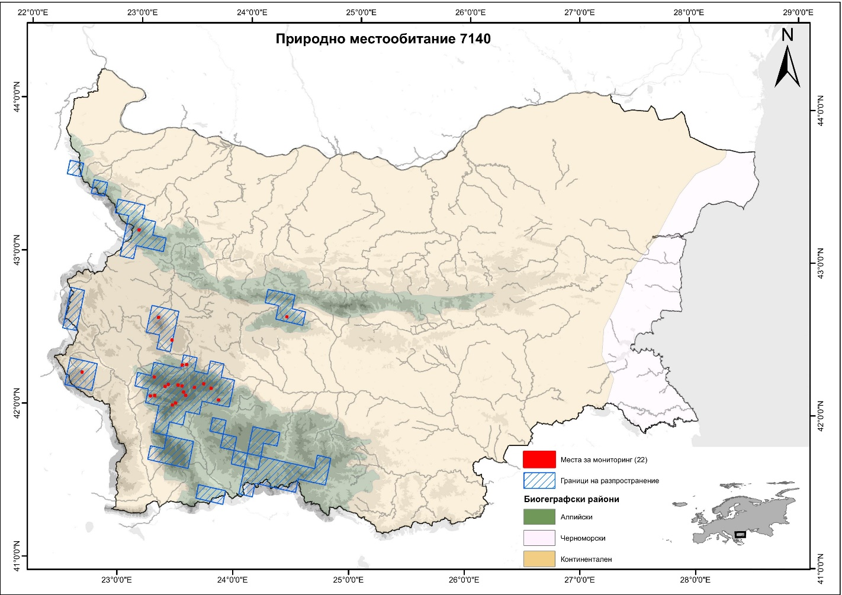
Фигура № 1. Карта на разпространението и места за мониторинг на 7140 Преходни блата и плаващи подвижни торфища

Таблица № 1. Пробни площадки (пробни единици) за мониторинг на 7140 Преходни блата и плаващи подвижни торфища
№ | Място за мониторинг/  Биогеографски региот | Натура 2000 | Надморска височина | Клетка 1х1 км
1 | Основно/CON | Да | 1501-2000 | 1kmE5360N2211
2 | Основно/CON | Да | 1501-2000 | 1kmE5406N2262
3 | Основно/ALP | Да | 1001-1500 | 1kmE5497N2283
4 | Основно/ALP | Да | 1501-2000 | 1kmE5379N2321
5 | Основно/ALP | Да | 1501-2000 | 1kmE5412N2205
6 | Основно/ALP | Да | 1501-2000 | 1kmE5415N2206
7 | Основно/ALP | Да | 2001-2500 | 1kmE5412N2219
8 | Основно/ALP | Да | 2001-2500 | 1kmE5423N2216
9 | Основно/ALP | Да | 2001-2500 | 1kmE5429N2202
10 | Основно/ALP | Да | 2001-2500 | 1kmE5430N2217
11 | Основно/ALP | Да | 2001-2500 | 1kmE5431N2204
12 | Основно/ALP | Да | 2001-2500 | 1kmE5433N2217
13 | Основно/ALP | Да | 2001-2500 | 1kmE5435N2213
14 | Основно/ALP | Да | 2001-2500 | 1kmE5437N2211
15 | Основно/ALP | Да | 2001-2500 | 1kmE5448N2222
16 | Основно/ALP | Да | >2500 | 1kmE5442N2218
17 | Основно/ALP | Извън защитени зони | 1001-1500 | 1kmE5430N2232
18 | Основно/ALP | Извън защитени зони | 1001-1500 | 1kmE5433N2233
19 | Основно/ALP | Извън защитени зони | 1501-2000 | 1kmE5461N2213
20 | Основно/CON | Извън защитени зони | 1001-1500 | 1kmE5419N2248
21 | Допълнително/ALP | Да | 1501-2000 | 1kmE5421N2214
22 | Допълнително/ALP | Да | 2001-2500 | 1kmE5454N2220

1.2. 7210* Карбонатни мочурища с Cladium mariscus и видове от съюза Caricion davallianae; HD 92/43: 7210* Calcareous fens with Cladium mariscus and species of the Caricion davallianae

Обща характеристика. Природното местообитание представлява мочурища, заети от съобщества на режещ кладиум (Cladium mariscus). Тези съобщества са много специфични и са установени в Тунджанската низина (между селата Дунавци и Ясеново) и Средна гора (с. Баня, Панагюрско). В миналото те са се срещали и край р. Марица, в блатото край гр. Садово, но това находище е унищожено. Най-представителните съобщества са между селата Ясеново и Дунавци, Старозагорско. Почвите са делувиално-ливадни, богати на разтворени карбонатни (алкални) соли и са преовлажнени от студени води, които се просмукват от високата, варовикова част на Шипченската планина. Тези води създават специфични микроклиматични и хидро-химични условия, като вегетационният период за растителността значително се забавя, въпреки малката надморска височина на находището. Съобществата на Cladium mariscus са комплекс от преовлажнени ливади и алкални тресавища, които са доминирани от Eriophorum latifolium, Juncus articulatus, Schoenus nigricans и др., както и с петна от високи хигрофити: папур и тръстика. Cladium mariscus е ясно изразен доминант с височина на тревостоя около 0,8–1 m. В съобществата му се срещат още Epilobium hirsutum, Eupatorium cannabinum, Hypericum tetrapterum, Juncus articulatus, Lycopus europaeus, Lythrum salicaria, Mentha aquatica, Schoenus nigricans. Общата площ на тези съобщества на режещ кладиум е около 10 dka.

Типични видове растения: Cladium mariscus

Разпространение в България и Места за мониторинг
Карта на разпространението в ETRS грид 10х10 кm, съответстваща на докладванeто по чл. 17 за периода 2013-2018 и определените места за мониторинг (ММ) - квадранти 1х1 кm от ETRS и пробни площи по Проект BG16M1OP002-3.003-0001 „Анализи и проучвания на видове и природни местообитания, предмет на докладване по чл. 17 от Директивата за местообитанията и чл. 12 от Директивата за птиците“. Пробните площи в ММ са представени в Табл. №1.

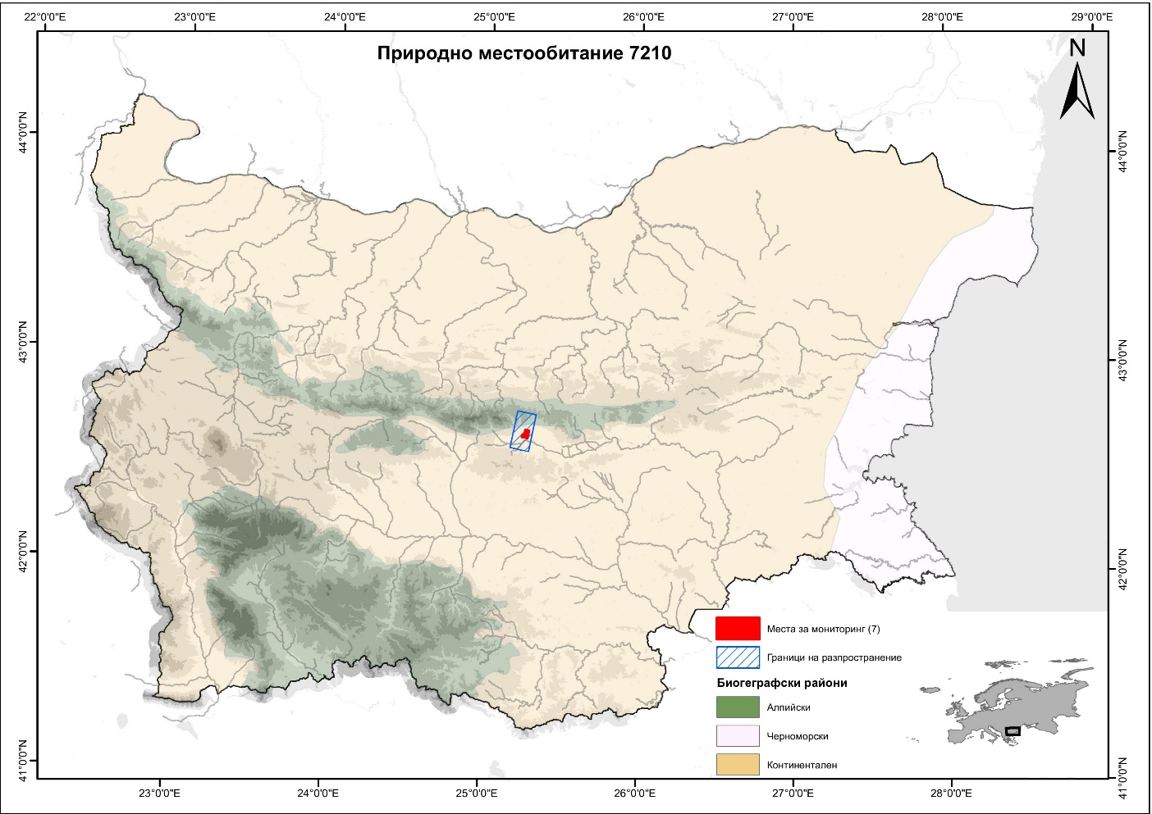
Фигура №1. Карта на разпространението и места за мониторинг на 7210* Карбонатни мочурища с Cladium mariscus и видове от съюза Caricion davallianae

Таблица №1.`Пробни площадки (пробни единици) за мониторинг на 7210* Карбонатни мочурища с Cladium mariscus и видове от съюза Caricion davallianae
№ | Място за мониторин/  Биогеографски регион | Натура 2000 | Надморска височина | Клетка 1х1 км
1 | Основно/CON | Да | 0-500 | 1kmE5566N2299
2 | Основно/CON | Да | 0-500 | 1kmE5566N2300
3 | Основно/CON | Да | 0-500 | 1kmE5567N2297
4 | Основно/CON | Да | 0-500 | 1kmE5567N2298
5 | Основно/CON | Да | 0-500 | 1kmE5567N2299
6 | Основно/CON | Да | 0-500 | 1kmE5567N2300
7 | Основно/CON | Извън защитени зони | 0-500 | 1kmE5565N2297

1.3. 7230 Алкални блата; HD 92/43: 7230 Alkaline fens

Обща характеристика. Това местообитание представлява мочурища с неутрална или слабо алкална реакция на водата, които се срещат от низините до високите части на планините, но много нарядко в България, основно в някои предпланински карстови райони. Водата през по-влажния период на годината е на повърхността или малко над нивото на почвата, а през периодите на засушаване може да остане само влажна почва. Доминират предимно видове от Острицовите: Carex spp., Cyperus spp., Eriophorum spp., Schoenus spp. и др., които са или калцифилни или са неутрални към pH на почвата. Характерна за тези торфища и мочурища е добре развитата покривка от кафяви мъхове, представени от Bryum pseudotriquetrum, Calliergonella cuspidata, Campylium stellatum, Ctenidium molluscum, Fissidens adianthoides, Palustriella commutata и др., но липсват видове от род Sphagnum spp., за разлика от киселите торфища и тресавища(7140) Често се формира торф с различна дебелина, като в зависимост от особеностите на водоема – размери, дълбочина и т. н., се формират различни по състав съобщества – от мочурливи ливади до плитки тресавища. Характерно е редуването на тези водоеми с влажни (6510) или преовлажени (6410) ливади с участието на Molinia coerulea, Deschampsia caespitosa, Briza maxima, Lathyrus pratensis, Lychnis flos-cuculi, Ranunculus acris, Rhinanthus rumelicus , Succisa pratensis и др. В най-преовлажнените участъци се образуват съобщества главно на видове острици (Carex spp.) и камъш (Scirpus sylvaticus). В тресавищата напр. в Разложката котловина, Софийско (Мала планина) и др., доминанти са Eriophorum latifolium, E. vaginatum, а като втори етаж - Blysmus compressus. По-редки (в Казанлъшко – селата Дунавци и Ясеново) са съобществата доминирани от Schoenus nigricans и участие на видове, като Clematis integrifolia, Eleocharis quinqueflora, Epipactis palustris, Genista tinctoria, Gymnadenia conopsea, Lysimachia vulgaris, Orchis laxiflora subsp. elegans, Potentilla erecta, Sanguisorba officinalis, Triglochin palustris и др.. Край с. Дунавци, влажните ливади и алкалните тресавища са в комплекс със съобщества на Cladium mariscum (7210). В планините, тези тресавища обикновено заемат малки площи и се намират основно в горския пояс.

Типични видове растения: Висши растения: Agrostis canina, Alisma plantago-aquatica, Alchemilla spp., Blysmus compressus, Cardamine spp., Caltha palustris, Carex flacca, Carex flava, Carex nigra, Carex disticha, Carex buxbaumii, Carex lasiocarpa, Carex paniculata, Clematis integrifolia, Deschampsia caespitosa, Dactylorhiza spp., Eleocharis spp., Epipactis palustris, Eriophorum gracile, Eriophorum latifolium, Eriophorum vaginatum, Equisetum fluviatile, Holcus lanatus, Juncus articulatus, Juncus inflexus, Juncus effusus, Linum catharticum, Orchis laxiflora, Osmunda regalis, Parnassia palustris, Pedicularis palustris, Sesleria uliginosa, Schoenus nigricans, Scirpus sylvaticus, Succisa pratensis, Teucrium scordium, Triglochin palustris, Veronica scutellata; Мъхове: Bryum pseudotriquetrum, Calliergonella cuspidata, Campylium stellatum, Fissidens spp., Palustriella spp., Philonotis calcarea, Scorpidium spp.

Разпространение в България и Места за мониторинг
Карта на разпространението в ETRS грид 10х10 кm, съответстваща на докладванeто по чл. 17 за периода 2013-2018 и определените места за мониторинг (ММ) - квадранти 1х1 кm от ETRS и пробни площи по Проект BG16M1OP002-3.003-0001 „Анализи и проучвания на видове и природни местообитания, предмет на докладване по чл. 17 от Директивата за местообитанията и чл. 12 от Директивата за птиците“. Пробните площи в ММ са представени в Табл. №1.

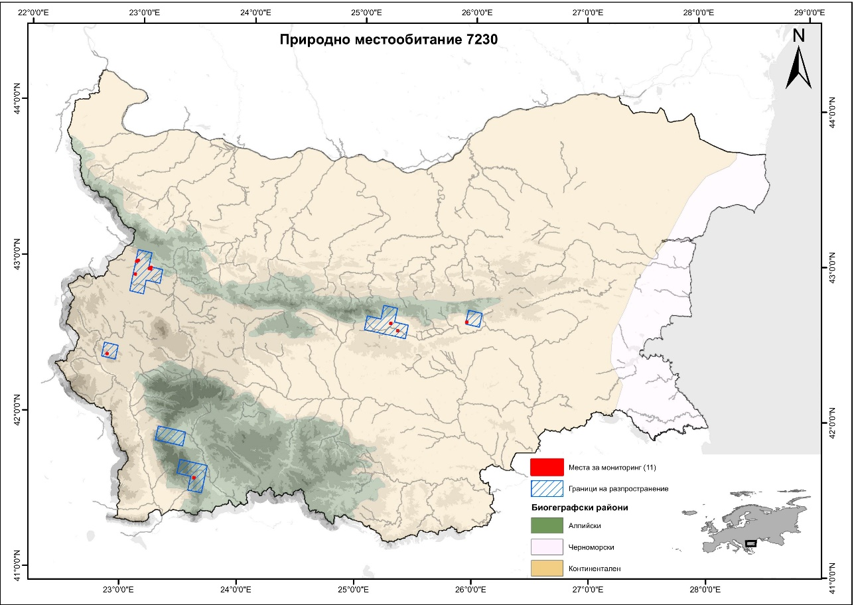
Фигура №1. Карта на разпространението и места за мониторинг на 7230 Алкални блата

Таблица № 1.`Пробни площадки (пробни единици) за мониторинг на 7230 Алкални блата
№ | Място за мониторинг  Биогеографски регион | Натура 2000 | Надморска височина | Клетка 1х1 км
1 | Основно/CON | Да | 0-500 | 1kmE5567N2298
2 | Основно/CON | Да | 0-500 | 1kmE5573N2294
3 | Основно/CON | Да | 0-500 | 1kmE5620N2311
4 | Основно/CON | Да | 501-1000 | 1kmE5373N2232
5 | Основно/CON | Да | 501-1000 | 1kmE5381N2292
6 | Основно/CON | Да | 501-1000 | 1kmE5390N2298
7 | Основно/CON | Да | 501-1000 | 1kmE5391N2298
8 | Основно/CON | Да | 1001-1500 | 1kmE5452N2159
9 | Основно/CON | Извън защитени зони | 501-1000 | 1kmE5380N2301
10 | Основно/CON | Извън защитени зони | 501-1000 | 1kmE5381N2302
11 | Допълнително/CON | Да | 501-1000 | 1kmE5391N2299

